# 微軟Teams的使用

# 資料來源：感謝忠義國小提供

# 因應可能的疫情發展，線上學習資源成為熱門需求。微軟宣布捐贈Office365教育版給全台老師和學生，只要使用教育部教育雲端帳號Open ID登入，就能使用可線上教學直播的Microsoft Teams線上協作平台等資源，預估全台中小學250萬名學生、20萬位老師可因此受惠。

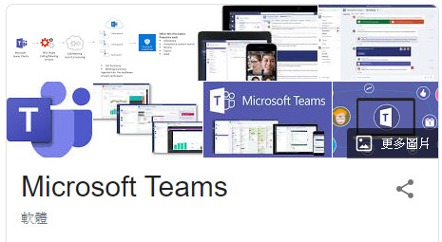

**即日起，全台中小學老師和學生，只要用教育雲帳號 OpenID，就可連結微軟 Office 365 教育版雲端平台，使用超過20項雲端應用程式，還有50GB的電子信箱空間，無限的個人雲端儲存空間。**

**安裝相關程式**

**系統網址：**<https://products.office.com/zh-tw/microsoft-teams/group-chat-software>

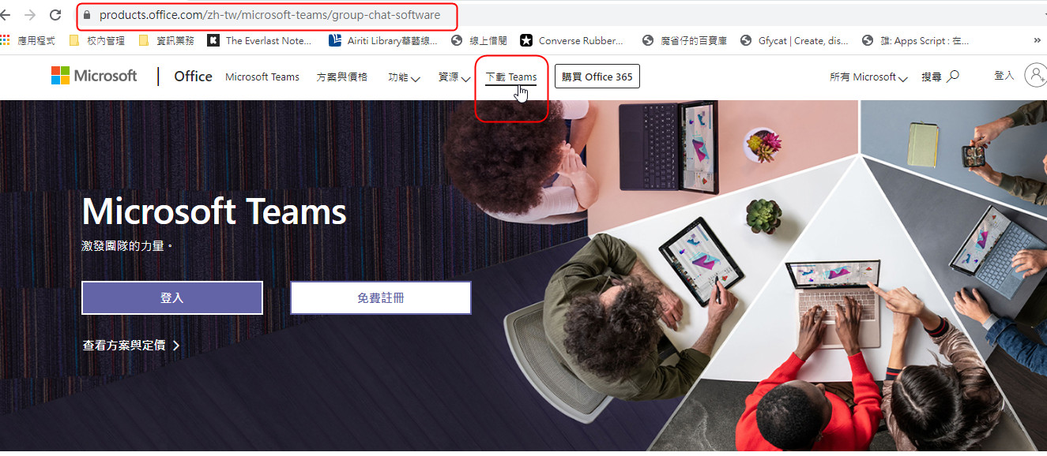

到了官方的網站頁面後，選擇上方下載Teams

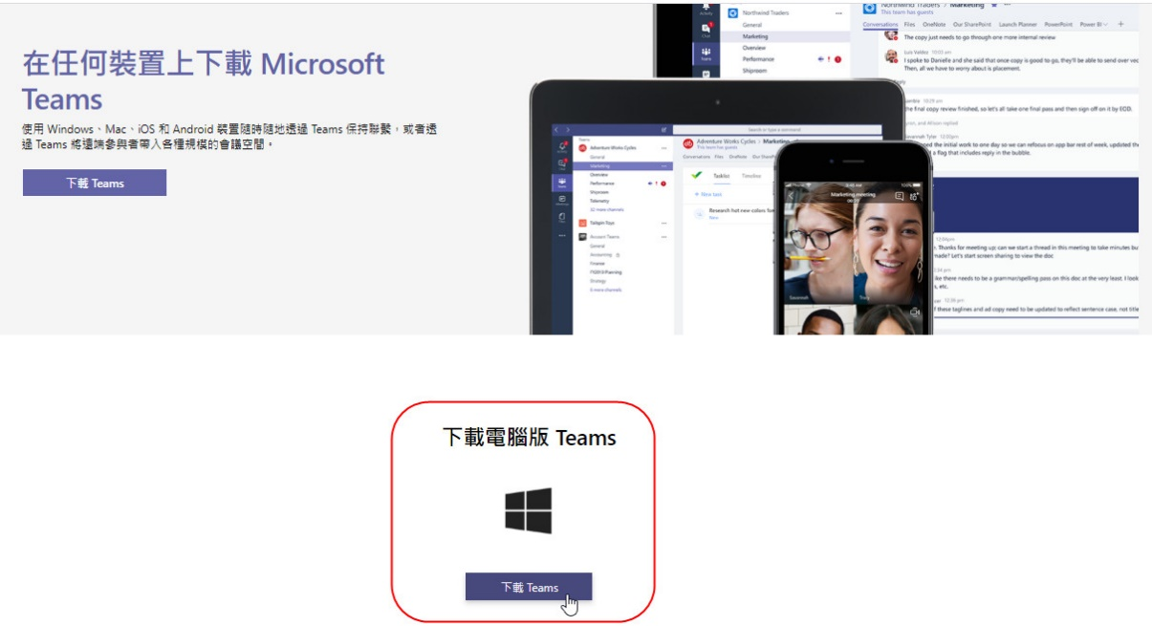

下載電腦使用的版本，會自動判斷您電腦是32位元或64位元作業系統下載相對應的安裝程式版本

※資訊組已有下載，檔案置於

資訊組\Microsoft_Teams

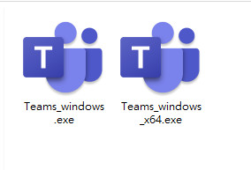可直接複製回去自己的電腦安裝～

安裝完成之後便可在開始功能表找到～

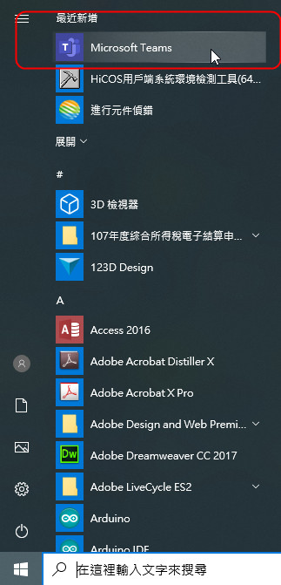 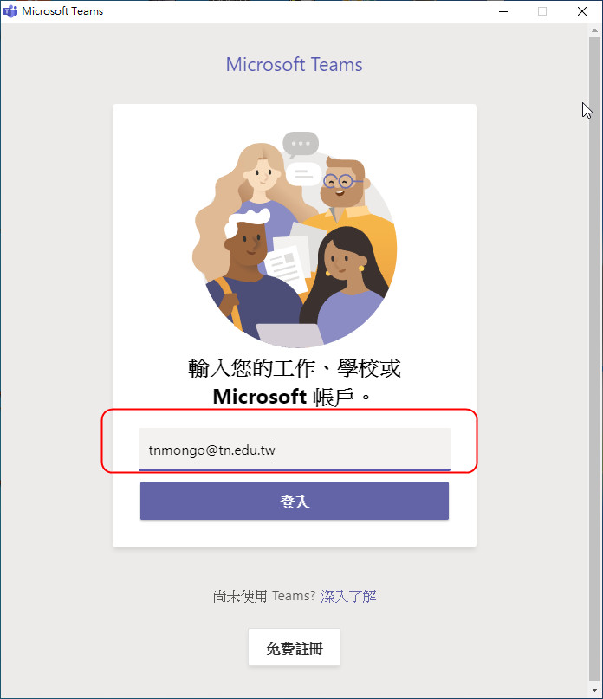

啟動程式後的第一件事就是→登入，以老師為例，請輸入自己的Openid

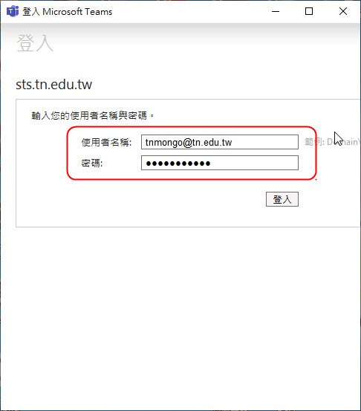導入認証畫面，再輸一次帳密(帳號要全打)

如果帳密沒有問題便會進入程式主頁

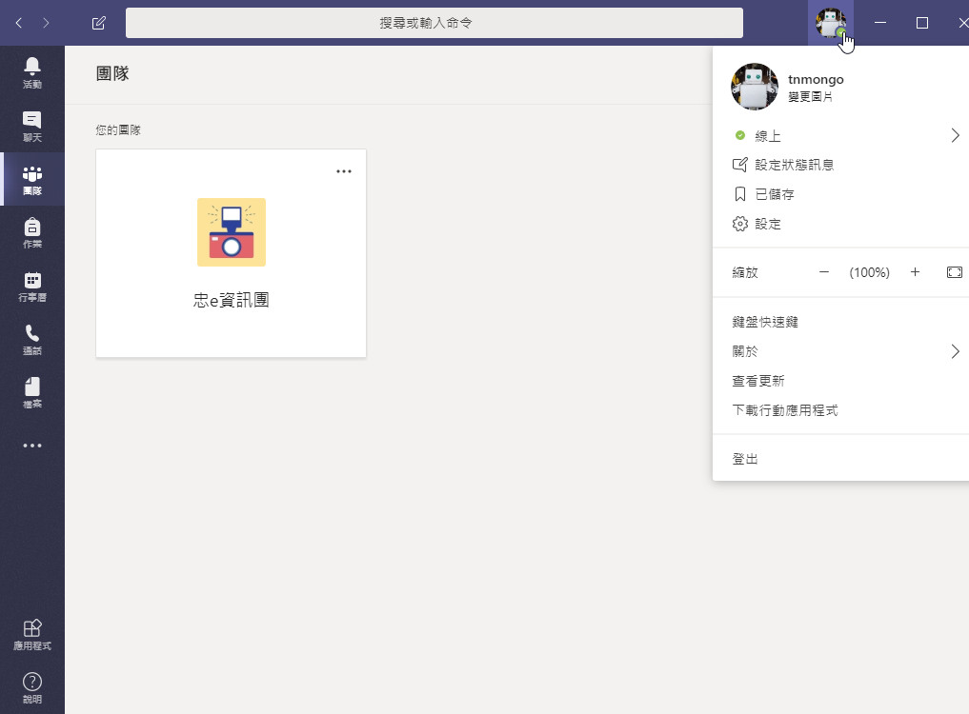

第一次登入的畫面應該是沒什麼東西的，可以按右上方的按鈕來建立或加入一個團隊

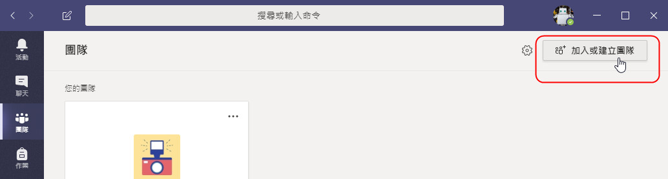

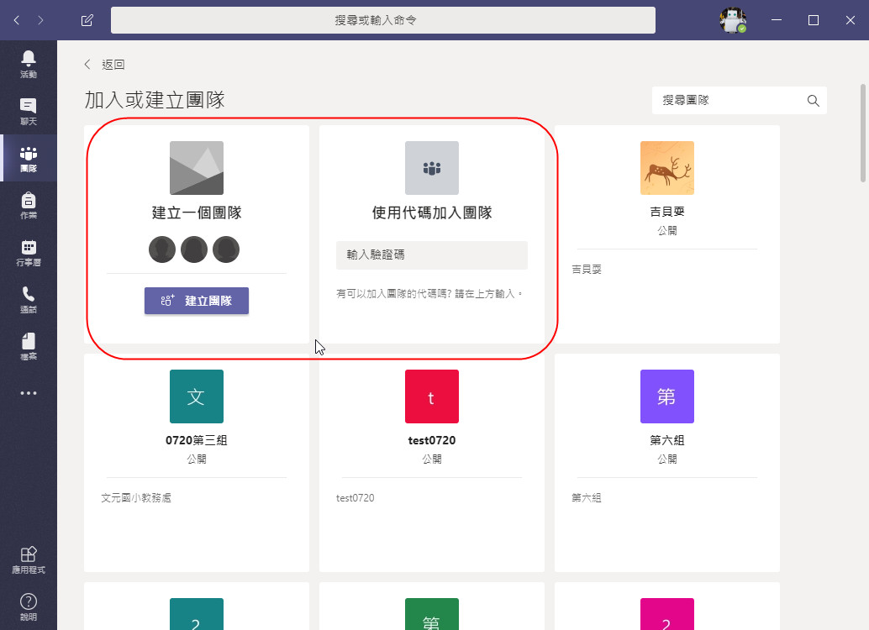

開始使用，只有二件事→自己建一個團隊或加入已存在的團隊

點選建立團隊，有四種類型，選「班級」

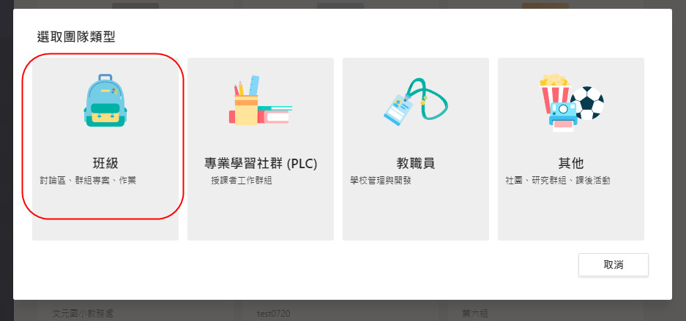

輸入團隊名稱及簡單的說明

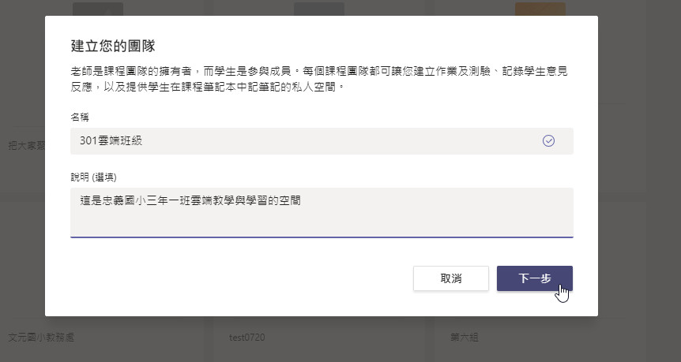

下一步會引導你加入團隊成員（包含老師及學生）

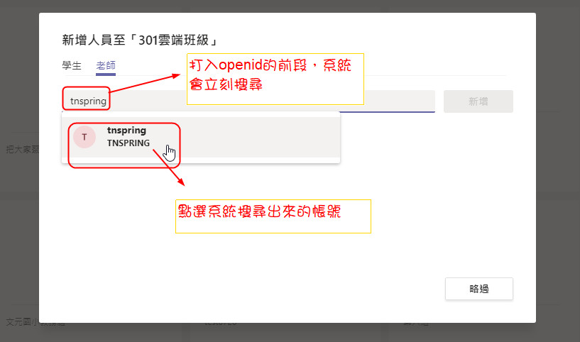

※也可以先略過這個步驟，之後再加入

新增成員：在輸入欄內打入欲加入的人的openid帳號前段，系統會即時搜尋是否有這個帳號，找到了就點選



老師和學生的加入都一樣的方式，選完後記得按新增鈕，確認加入

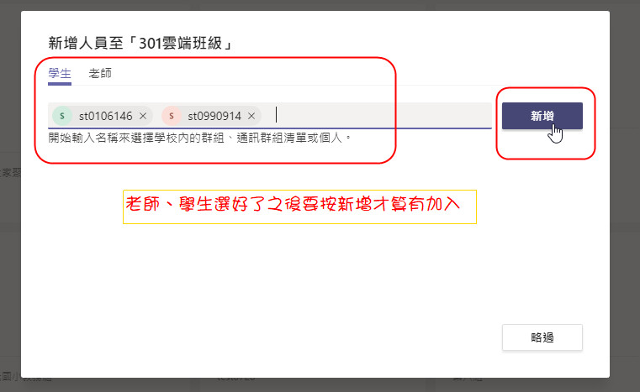

接下來便是進入團隊的主頁了

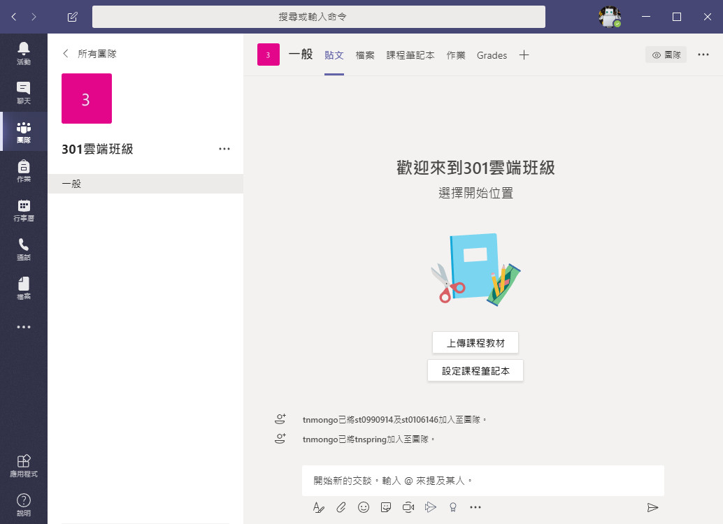

※管理團隊（如下圖）在這兒也可看到「新增成員」的選項

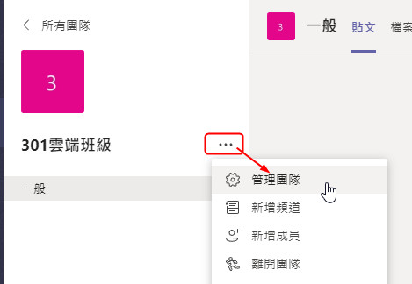

點選「管理團隊」可以進入這個團隊的儀表板

※你可以擁有或加入多個團隊，而每個團隊之下又可以分頻道（就好像我們分科目一樣）

在團隊儀表板這兒，點選更多再選設定，可以進入團隊的一些進階設置

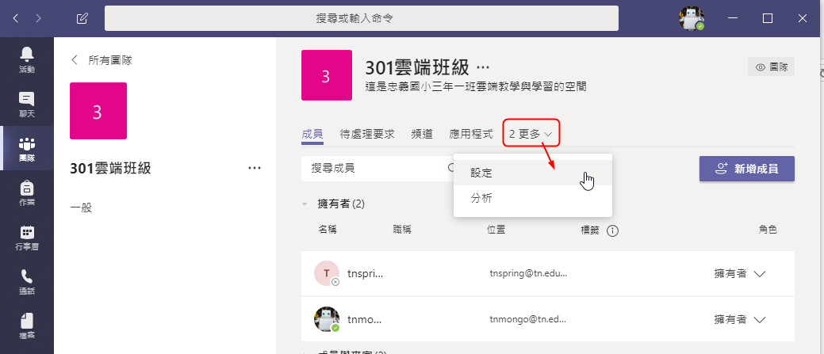

※看到一個「團隊代碼」的選項，可以按一下產生，會動態產生一組代碼，將代碼給要加入團隊的學生，學生就可以自己加入，而不需要由老師來一個一個加

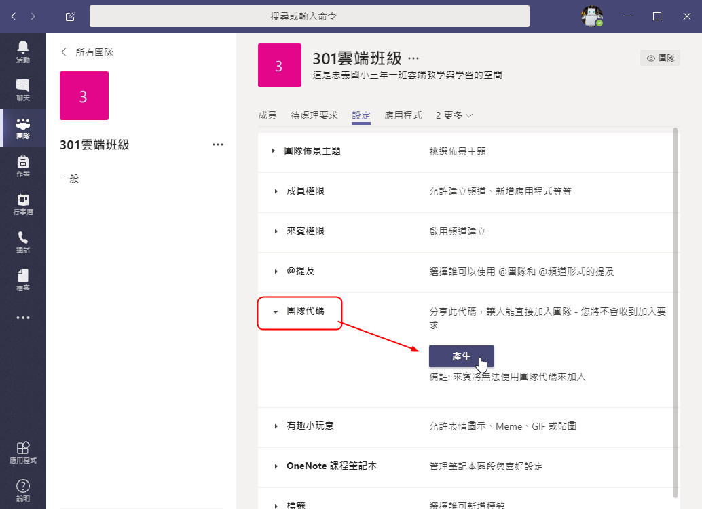

而這個代碼可以隨時重設

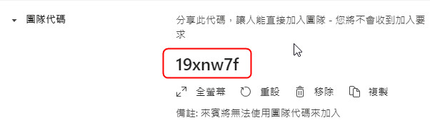

※學生的登入

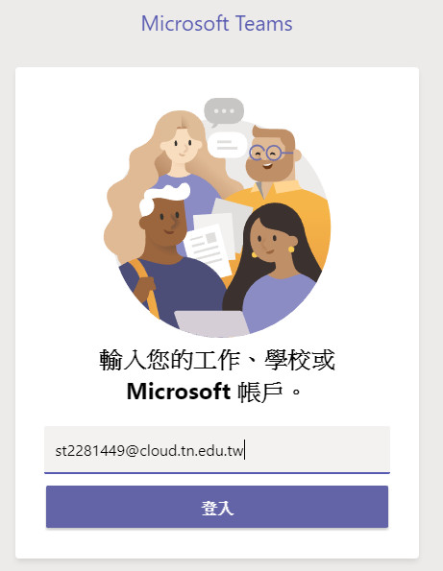

請注意：學生的Openid的@後面是cloud.tn.edu.tw這是與老師不同的地方

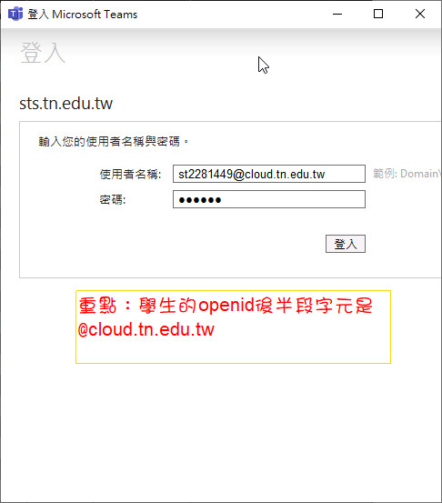

學生進入Teams的主畫面後，點選左方「團隊」→右方選「使用代碼加入團隊」

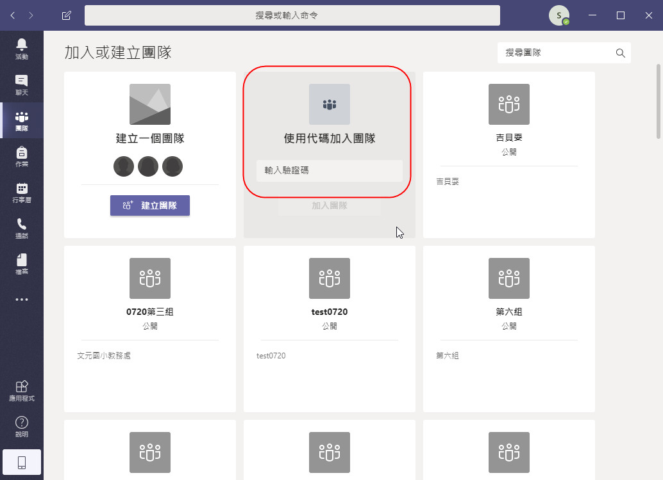

輸入從老師那兒得到的代碼

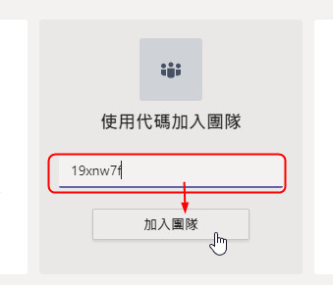

學生就成為這個班的團隊成員了

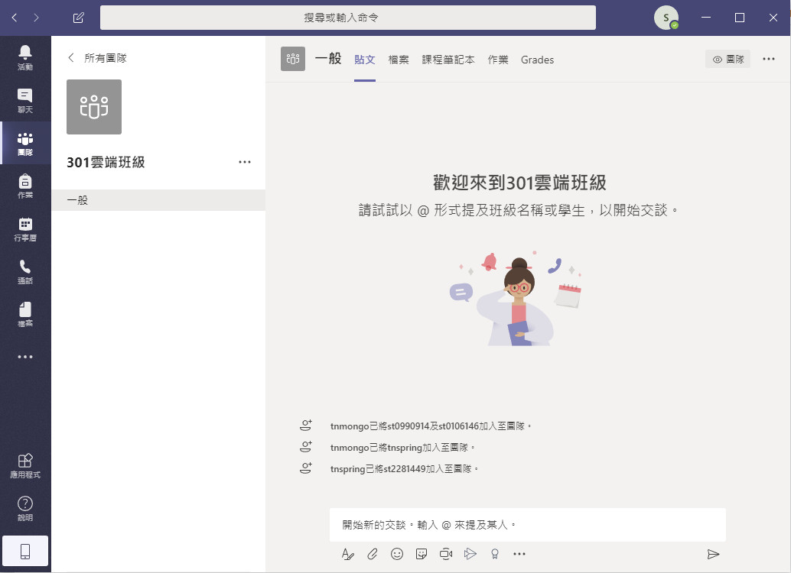

※老師是團隊的擁有者（權限較大），學生是成員（權限由老師設定）

※在手機上安裝microsoft teams (apple及android的版本都有)只在到應用程式商店搜尋microsoft teams，就可以找到這個APP

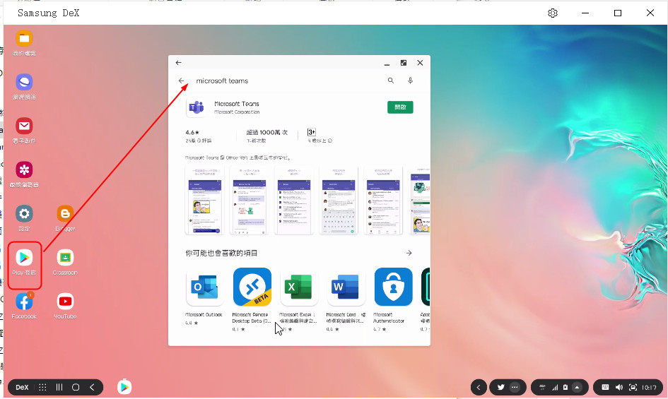 你會發現功能幾乎跟電腦版的一樣

